Ubuntu 22.04 LTS 系统安装课内实验报告
项目 | 内容
实验名称 | Ubuntu 22.04 LTS 双系统安装实验
实验类型 | 操作系统安装与配置
安装方式 | 物理机 Windows + Ubuntu 双系统安装
姓名 | 赵学文
班级/专业 | 212309班 / 自动化
实验日期 | 2026年6月8日
说明：本报告按真实双系统安装流程编写，实验对象为物理机磁盘分区与 UEFI 启动配置，不涉及 VMware、VirtualBox、WSL 等虚拟化安装方式。

一、实验目的
掌握在已有 Windows 系统的物理机上安装 Ubuntu 桌面系统的基本流程，理解双系统安装与虚拟机安装在磁盘、引导和硬件访问方式上的差异。
熟悉 UEFI/GPT 启动模式下 Windows Boot Manager、EFI System Partition 与 GRUB 引导程序之间的关系，能够在安装后通过 GRUB 菜单选择进入不同操作系统。
掌握安装前备份、磁盘压缩、启动盘制作、安装分区、系统更新和启动项验证等关键操作，形成规范、安全的系统安装习惯。
能够分析双系统安装中的常见问题。
能够针对启动项丢失、磁盘空间未识别、Windows 时间偏差、无线网卡驱动缺失等现象给出基本处理方法。
二、实验环境
类别 | 配置或工具 | 说明
计算机 | 已安装 Windows 10/11 的物理机 | 采用 UEFI 启动模式，磁盘分区表为 GPT。
安装介质 | U 盘 12GB 及以上 | 用于写入 Ubuntu ISO 镜像，制作启动盘时会清空 U 盘数据。
系统镜像 | Ubuntu 22.04 LTS Desktop ISO | 本实验以 Ubuntu 22.04 LTS 为例，其他 LTS 版本的安装流程基本一致。
启动盘工具 | Rufus 或 balenaEtcher | 在 Windows 中将 ISO 镜像写入 U 盘，建议选择 GPT/UEFI 相关配置。
磁盘工具 | Windows 磁盘管理 | 从 Windows 分区中压缩出未分配空间，供 Ubuntu 使用。
网络环境 | 有线或无线网络 | 联网安装可下载更新和驱动；离线也能完成基础安装。
本实验不使用虚拟机。安装过程中涉及真实磁盘分区与引导项修改，因此需要提前备份重要文件，并确认电脑电量充足或连接电源。
三、实验原理
（一）双系统安装原理
双系统安装是在同一台物理机上保留原有 Windows 系统，同时将 Ubuntu 安装到独立的 Linux 分区中。开机后，固件先读取 EFI 分区中的启动文件，再通过启动管理器进入 Windows 或 Ubuntu。与虚拟机不同，双系统安装后的 Ubuntu 直接运行在真实硬件上，可以获得更完整的硬件访问能力和更接近原生系统的性能。
（二）UEFI、EFI 分区与 GRUB
在现代 Windows 电脑中，常见启动方式为 UEFI + GPT。磁盘中通常已经存在一个 EFI System Partition，该分区保存 Windows Boot Manager 等启动文件。安装 Ubuntu 时，安装器会在同一个 EFI 分区中写入 Ubuntu/GRUB 的启动文件。之后开机可以通过 GRUB 菜单选择 Ubuntu 或 Windows，也可以在 BIOS/UEFI 设置中调整启动项顺序。
（三）Linux 分区规划
Ubuntu 至少需要一个根分区“/”，通常采用 ext4 文件系统。若实验电脑空间充足，可以单独划分“/home”分区保存用户数据；交换空间可以使用 swapfile 或单独 swap 分区。为了避免破坏 Windows 数据，本实验采用从 Windows 中压缩 C/D 盘得到未分配空间，再在 Ubuntu 安装器中对未分配空间进行分区的方式。
分区 | 建议容量 | 文件系统/挂载点 | 作用
EFI 分区 | 使用原有 100MB-500MB 左右分区 | FAT32，挂载 /boot/efi，不格式化 | 保存系统启动文件。
根分区 | 60GB-80GB 或更高 | ext4，挂载 / | 安装 Ubuntu 系统和软件包。
home 分区 | 可选，剩余空间 | ext4，挂载 /home | 保存用户文档和个人配置。
swap | 可选，8GB-16GB | swap 或安装后使用 swapfile | 内存不足或休眠场景下使用。
课堂实验中，若磁盘空间有限，可以只建立一个 ext4 根分区，并使用 Ubuntu 默认创建的 swapfile；若需要长期使用双系统，则建议单独规划 /home 分区，便于后续重装系统时保留个人数据。
四、实验内容与步骤
（一）安装前准备
备份 Windows 中的重要文件，尤其是桌面、文档、项目代码和浏览器资料。双系统安装虽然不会主动删除 Windows，但分区操作存在误操作风险。
在 Windows 中检查磁盘分区形式。可在“磁盘管理”中查看系统磁盘是否为 GPT，并确认当前 Windows 能正常启动。
关闭 Windows 快速启动。进入“控制面板—电源选项—选择电源按钮的功能”，取消“启用快速启动”，防止 Windows 休眠状态影响 Linux 访问 NTFS 分区。
若设备开启 BitLocker，应先暂停或关闭 BitLocker，并保存恢复密钥；否则安装或修改启动项后可能触发恢复密钥输入。
下载 Ubuntu Desktop ISO 镜像。本报告以 Ubuntu 22.04 LTS 为例，选择 LTS 版本的原因是稳定性较好、支持周期较长，适合课程实验和日常学习环境。
（二）制作 Ubuntu 启动盘
将 U 盘插入电脑，使用 Rufus 或 balenaEtcher 将 Ubuntu ISO 写入 U 盘。若使用 Rufus，分区类型建议选择 GPT，目标系统选择 UEFI，文件系统通常选择 FAT32。制作启动盘不是简单复制 ISO 文件，而是将镜像以可启动介质的形式写入 U 盘，因此制作前必须确认 U 盘中无重要数据。
项目 | 推荐设置
镜像文件 | ubuntu-22.04-desktop-amd64.iso
分区类型 | GPT
目标系统 | UEFI
文件系统 | FAT32
写入模式 | ISO 镜像模式或工具默认模式
（三）在 Windows 中压缩磁盘空间
打开 Windows “磁盘管理”，选择空间充足的 Windows 分区，右键执行“压缩卷”，压缩出未分配空间。该空间不要在 Windows 中新建 NTFS 卷，也不要提前格式化，保持“未分配”状态即可，后续由 Ubuntu 安装器创建 Linux 分区。
课程实验建议至少分配 80GB，长期使用建议分配 150GB 以上。后续安装 ROS、深度学习框架或大型工程环境时，应预留更多空间。压缩完成后，再确认 Windows 可正常启动，且未分配空间显示在目标磁盘上。
（四）从 U 盘启动进入 Ubuntu 安装器
重启电脑，在开机 Logo 阶段按启动菜单快捷键。不同品牌电脑快捷键略有差异，常见为 F12、F11、Esc、F2 或 Del。进入启动菜单后选择带有 UEFI 标识的 U 盘启动项。
进入 Ubuntu 启动界面后，选择“Try or Install Ubuntu”。如果只是检查硬件兼容性，可以先选择试用环境；若鼠标、键盘、显示、网络均正常，则点击桌面安装图标或直接选择安装 Ubuntu。
（五）安装器基础设置
依次选择语言、键盘布局和网络连接。课堂实验建议选择中文或英文界面均可，但键盘布局应选择 English (US) 或与实际键盘一致的布局。联网安装时可以勾选安装更新和第三方软件，尤其是 NVIDIA 显卡、无线网卡等设备可能需要额外驱动。
安装类型选择交互式安装。软件选择可以使用默认安装；若课程需要完整办公和常用工具，可选择扩展安装。若网络不稳定，可以先完成基础系统安装，进入系统后再执行更新和驱动安装。
（六）选择安装类型与手动分区
安装类型界面可能出现“Install Ubuntu alongside Windows Boot Manager”选项，也可能需要选择“Something else”进行手动分区。为了清楚掌握实验过程，本报告采用手动分区方式。
在分区列表中找到 Windows 中压缩出的“free space/空闲空间”。在该空间中新建 ext4 根分区，挂载点设置为“/”。若需要单独用户数据分区，则继续新建 ext4 分区并挂载到“/home”。找到原有 EFI 分区，将其挂载点设置为“/boot/efi”，但必须保持“不格式化”。
引导程序安装位置选择系统磁盘本身，例如 /dev/nvme0n1 或 /dev/sda，而不是某个具体分区。确认分区表修改摘要无误后，再点击继续安装。此处是整个实验中风险最高的步骤，必须确认没有选择“Erase disk and install Ubuntu”，也没有格式化 Windows 分区或 EFI 分区。
（七）创建用户并完成安装
设置时区为 Shanghai 或 Tokyo 均可，实际以课程要求和个人所在地为准。创建用户名、计算机名和登录密码。密码应便于记忆且满足安全要求，因为后续执行 sudo 命令、安装软件和修改系统配置时都需要输入该密码。
安装器复制文件并配置系统后，会提示重启。此时点击重启，按照提示拔出 U 盘并按 Enter。若重启后进入 GRUB 菜单，说明 Ubuntu 引导项已成功写入。若直接进入 Windows，可进入 BIOS/UEFI 调整启动顺序，将 ubuntu 启动项置于 Windows Boot Manager 之前。
（八）安装后更新与验证
首次进入 Ubuntu 后，打开终端执行以下命令，更新软件源和系统软件包：
sudo apt update
sudo apt upgrade -y
sudo update-grub
随后分别测试 Ubuntu 和 Windows 是否均可正常启动。Ubuntu 中可通过“设置—关于”查看系统版本，也可在终端中执行 cat /etc/os-release 查看发行版信息；执行 lsblk 和 df -h 可以检查根分区、EFI 分区和磁盘挂载情况。

五、实验结果
经过上述操作，电脑形成 Windows 与 Ubuntu 共存的双系统环境。开机后优先进入 GRUB 启动菜单，可以选择 Ubuntu 或 Windows Boot Manager。选择 Ubuntu 后能够进入 GNOME 桌面环境，键盘、鼠标、显示、网络和终端功能正常；选择 Windows Boot Manager 后能够回到原 Windows 系统，原有文件和应用程序保持可用。
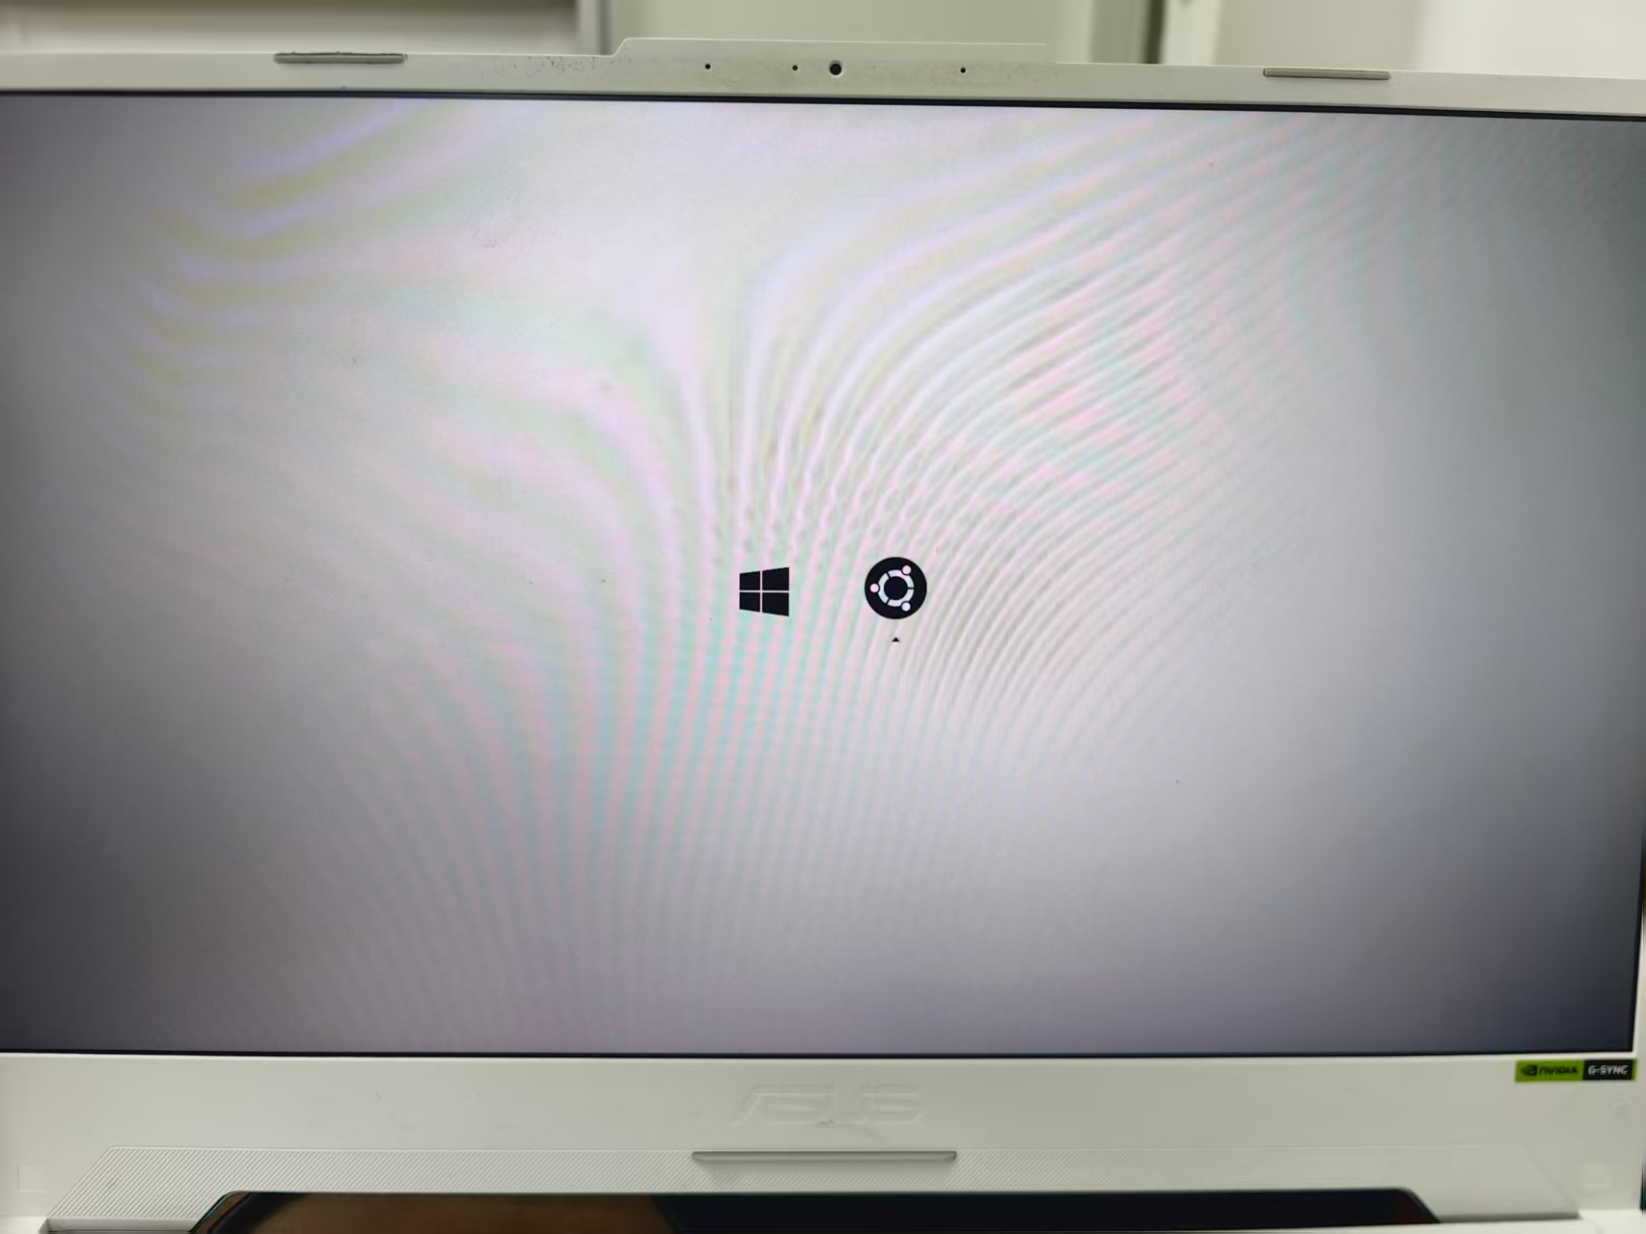
图1 双系统GRUB引导选择界面
图1展示了双系统启动时的GRUB引导选择界面，可以看到Windows和Ubuntu两个启动选项。用户通过方向键选择目标系统后按Enter即可进入对应的操作系统。GRUB引导程序已成功写入EFI分区，说明Ubuntu的引导配置正确，双系统启动链路完整。
验证项目 | 验证方法 | 结果
Ubuntu 启动 | 在 GRUB 中选择 Ubuntu | 可正常进入桌面。
Windows 启动 | 在 GRUB 中选择 Windows Boot Manager | 可进入原 Windows 系统。
系统版本 | cat /etc/os-release | 显示 Ubuntu 22.04 LTS 相关信息。
磁盘分区 | lsblk、df -h | 根分区挂载到 /，EFI 分区挂载到 /boot/efi。
软件更新 | sudo apt update && sudo apt upgrade -y | 软件源可访问，系统更新正常。
启动项刷新 | sudo update-grub | 正常。
由实验结果可知，Ubuntu 已安装在物理磁盘的独立 Linux 分区中，Windows 系统未被覆盖，双系统启动链路完整。与虚拟机方式相比，双系统中的 Ubuntu 能够直接调用物理机硬件资源，适合后续 Linux 开发、嵌入式交叉编译、机器人仿真和系统课程实验。
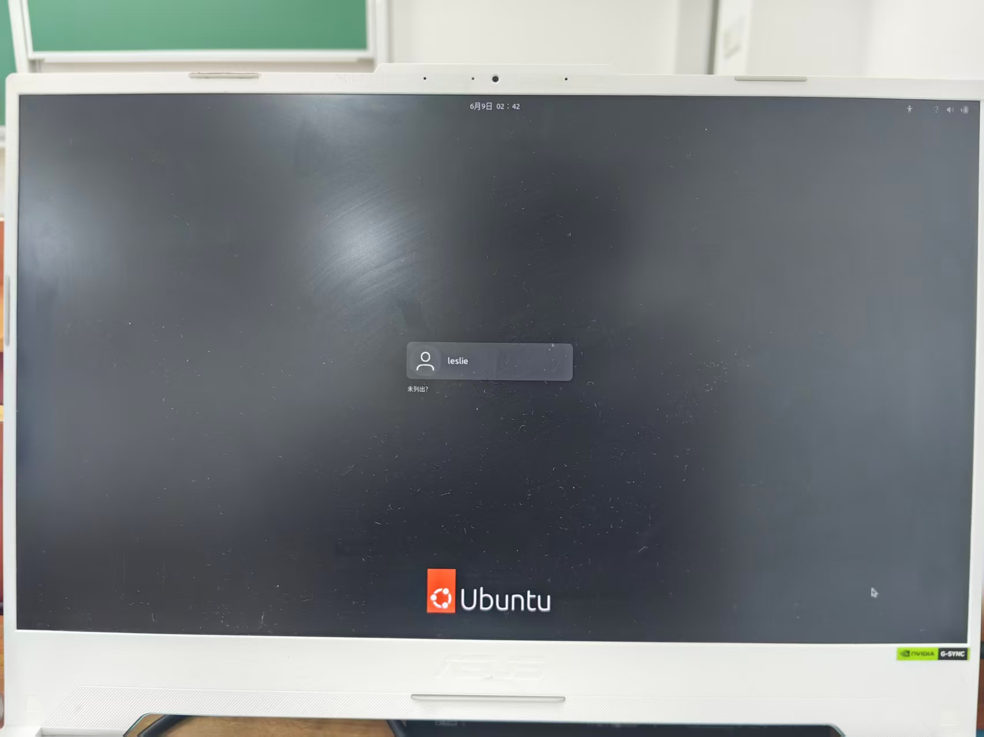
图2 Ubuntu用户登录界面
图2展示了Ubuntu系统的用户登录界面。顶部状态栏显示当前日期和时间，中央区域显示用户名输入框，底部有Ubuntu品牌标识。系统语言设置为中文，界面简洁清晰。用户输入密码后即可进入桌面环境。
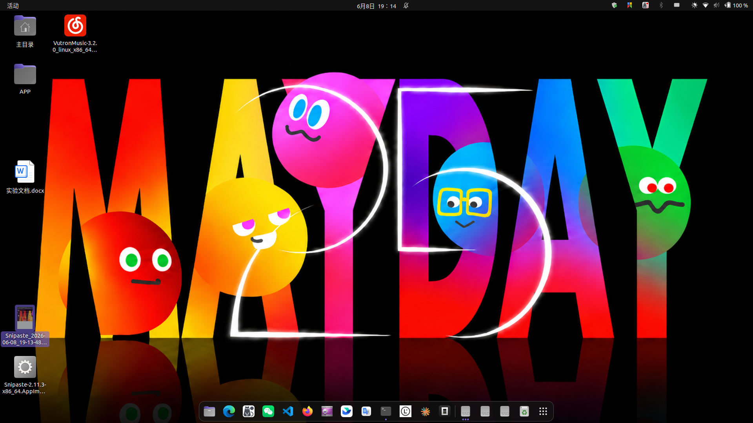
图3 Ubuntu桌面环境
图3展示了成功登录后的Ubuntu桌面环境。系统采用GNOME桌面环境，左侧可见文件和文件夹图标，底部任务栏固定了常用应用程序（如文件管理器、终端、VS Code、浏览器等）。桌面环境运行流畅，硬件驱动识别正常，系统语言为中文。至此，Ubuntu 22.04 LTS双系统安装实验全部完成。

六、常见问题与处理
问题 | 可能原因 | 处理方法
安装器看不到 Windows | Windows 未完全关机、快速启动或 BitLocker 影响分区识别。 | 关闭快速启动，暂停 BitLocker，完全关机后重新从 U 盘启动。
电脑直接进入 Windows | UEFI 启动顺序中 Windows Boot Manager 优先级更高。 | 进入 BIOS/UEFI，将 ubuntu 启动项调到前面，或在 Ubuntu 中执行 sudo update-grub。
误进入 Legacy 模式 | U 盘启动项未选择 UEFI 前缀。 | 重启后选择 UEFI: USB 启动项，确保 Windows 与 Ubuntu 使用同一启动模式。
无线网卡不可用 | 网卡需要专有驱动或内核模块。 | 使用有线网络或手机 USB 共享网络，再进入附加驱动安装。
Windows 时间不准 | Windows 默认按本地时间处理硬件时钟，Linux 常按 UTC 处理。 | 在 Ubuntu 中配置 timedatectl，或在 Windows 中调整时钟策略。
磁盘空间不够 | 给 Ubuntu 分配的根分区过小。 | 重新规划未分配空间，课程实验建议至少 80GB，长期使用建议 150GB 以上。
上述问题中，最需要避免的是误格式化 Windows 分区或 EFI 分区。分区界面中的“格式化”选项必须逐项核对，尤其是 EFI 分区只挂载到 /boot/efi，不应重新格式化。
七、注意事项
实验前必须备份重要数据，双系统安装不是单纯的软件安装，而是会修改磁盘分区表和启动项。
Windows 与 Ubuntu 应采用相同的启动模式。若 Windows 是 UEFI/GPT，Ubuntu 启动盘也必须以 UEFI 模式启动。
不要选择“Erase disk and install Ubuntu”，该选项会清空整块磁盘，不符合双系统安装要求。
EFI 分区只设置挂载点，不格式化；Windows 分区不改文件系统、不改挂载点、不执行删除。
安装完成后不要立即删除 U 盘启动盘，先确认 Ubuntu 与 Windows 都能正常启动，再清理安装介质。
若后续需要删除 Ubuntu，应先恢复 Windows 启动项，再删除 Linux 分区，避免出现无法启动的问题。
八、实验总结
本次实验完成了 Ubuntu 与 Windows 双系统安装，重点实践了启动盘制作、Windows 磁盘压缩、Ubuntu 手动分区、EFI 挂载、GRUB 引导和安装后验证等步骤。通过实验可以看出，双系统安装的核心不是“把 Ubuntu 装进 Windows”，而是在同一物理磁盘上为两个操作系统分配各自的系统空间，并通过 UEFI 与 GRUB 完成启动管理。
与虚拟机安装相比，双系统安装的优势是性能更接近原生系统、硬件访问更直接，适合对 Linux 驱动、编译环境、嵌入式开发或机器人仿真有较高要求的场景；缺点是安装风险更高，对分区和引导理解要求更高。本实验中只要严格遵守“先备份、后压缩、只使用未分配空间、不格式化 Windows 与 EFI 分区”的原则，即可较安全地完成安装。
通过本次课内实验，我进一步理解了操作系统安装过程中的磁盘组织方式和启动链路，也掌握了 Ubuntu 安装后进行系统更新、启动项刷新和分区检查的方法，为后续 Linux 环境下的课程实验和开发任务奠定了基础。
九、参考资料
Ubuntu 官方教程：Install Ubuntu Desktop，https://ubuntu.com/tutorials/install-ubuntu-desktop
Ubuntu 官方说明：Ubuntu release cycle，https://ubuntu.com/about/release-cycle

